“我的业务我来讲”纪检课堂正式开课
为进一步提高纪检监察干部的业务水平和执纪能力，切实履行好监督执纪问责主业，贾汪区坚持“形式灵活、内容实用、易于吸收”的原则，以业务知识培训与再培训为抓手，搭建“我的业务我来讲”纪检课堂，并于10月27日下午正式开讲。
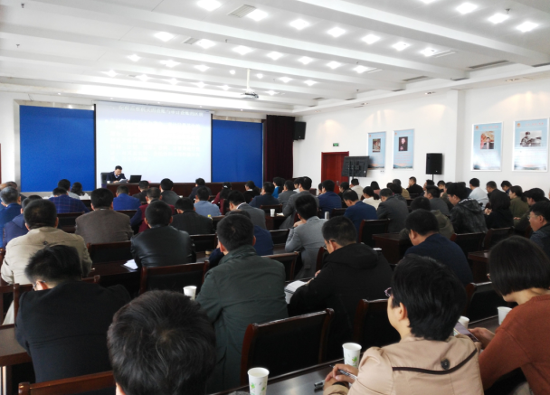
课堂上，该区纪检监察三室主任高亮同志与信访室副主任庞红同志分别围绕查账技巧和信访工作对包括区纪委机关、巡察办、巡察组、各派驻纪检组以及各乡镇（街道）纪（工）委在内的全区110余名纪检监察干部进行了一次集中授课。授课中，两位纪检业务骨干依托多年的工作经验和对当前党风廉政建设和反腐败斗争形势的认识，采取口头授课+PPT同步讲解的形式，结合具体实例，对各自工作业务范围中的重点环节和关键知识点做了深入浅出的讲解，为纪检干部填补技能短板、完善知识结构提供了有力引导。
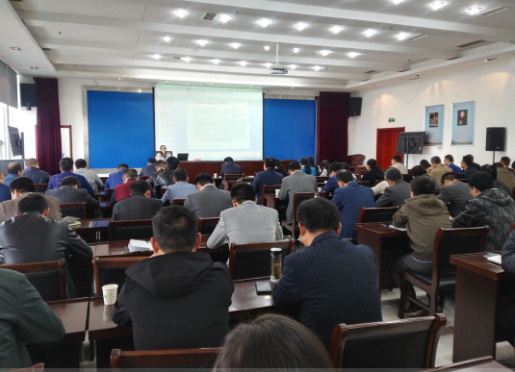
今后，该委将于每周五定期召开“我的业务我来讲”纪检课堂，并安排委局机关各科室围绕本科室业务知识轮流上台授课。在引导纪检干部在讲课中回顾、在听课中学习、在交流中进步的同时，将其打造成贯彻“打铁必须自身硬”要求，全面提升纪检监察干部队伍整体素质的又一项品牌工程。

